**LAPORAN AKHIR PRAKTIKUM**

**Mata Praktikum :** Algoritma dan Pemrograman 2A

**Kelas :** 1IA16

**Praktikum ke - :** 4

**Tanggal :** 5 Mei 2025

**Materi :** Array pada Java

**NPM :** 50424947

**Nama :** Muhammad Sheva Kurnia Meazza

**Ketua Asisten :** Adityodarma Judhistira

**Nama Asisten :**

**Paraf Asisten :**

**Jumlah Lembar :** 5



**LABORATORIUM TEKNIK INFORMATIKA**

**UNIVERSITAS GUNADARMA**

**2025**

**Listing**

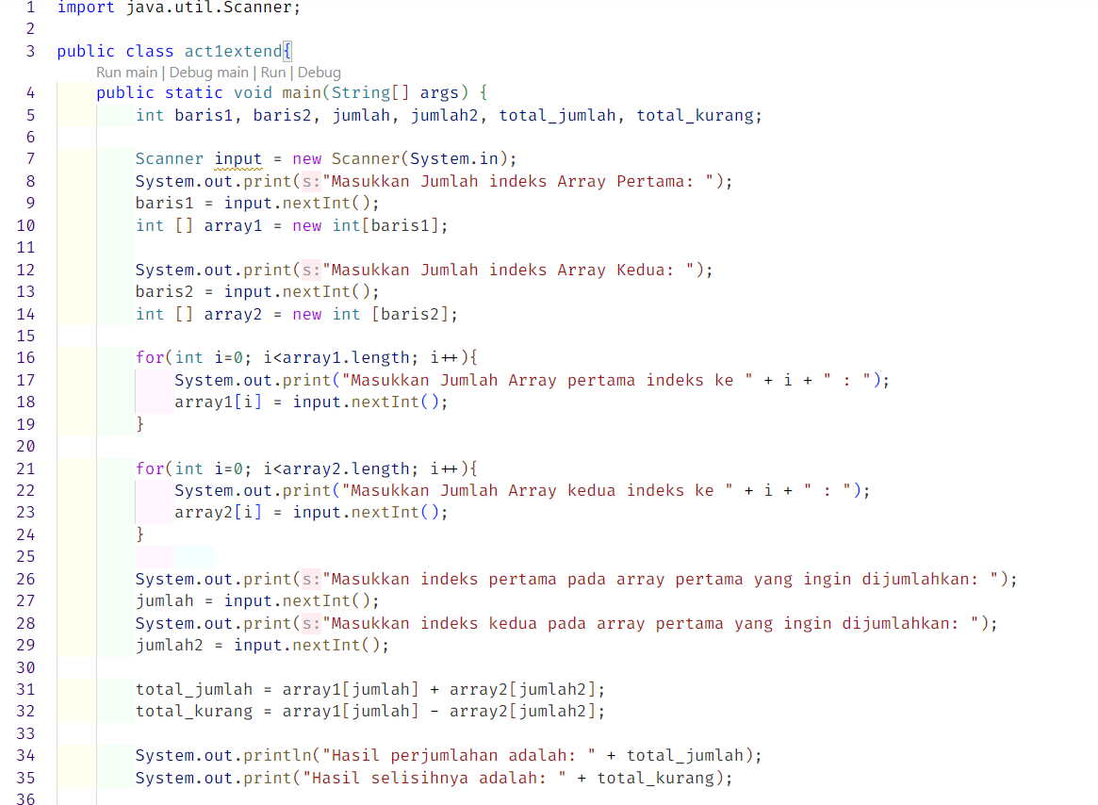

**Logika**

Saya akan menjelaskan dibalik program yang saya buat menggunakan Visual Studio Code dengan bahasa java dengan materi Array.



Mengimport sebuah library java bernama Scanner. Scanner berfungsi untuk ketika ingin menginputkan data secara manual menggunakan keyboard.

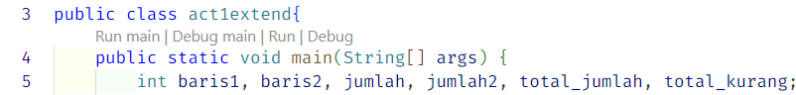

Membuat sebuah class bernama act1extend yang didalamnya terdapat kelas publik main dengan semua argumen didalamnya bersifat string. Didalamnya terdapat pendeklarasian variable baris1, baris2, jumlah, jumlah2, total_jumlah, total_kurang dengan semuanya bertipe data integer.

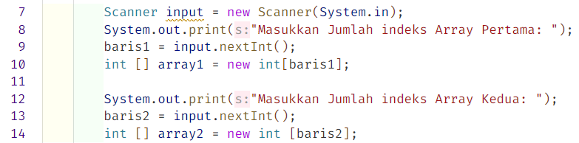

Terdapat scanner yang diibaratkan sebagai input dengan parameter berupa System.in yang artinya inputan akan dimasukan melalui keyboard. Lalu ada inputan untuk user menginputkan jumlah indeks array pertama yang nilainya disimpan kedalam vairable baris1 dengan input nextInt yang artinya membaca seluruh angka sampai enter. Lalu, membuat sebuah list array bernama array1 dengan tipe data integer yang nantinya inputan baris1 itu menjadi sebuah array. Sama seperti yang pertama, user akan memasukan jumlah indeks array kedua yang nilainya disimpan kedalam vairable baris2 dengan input nextInt yang artinya membaca seluruh angka sampai enter. Lalu, membuat sebuah list array bernama array2 dengan tipe data integer yang nantinya inputan baris2 itu menjadi sebuah array.

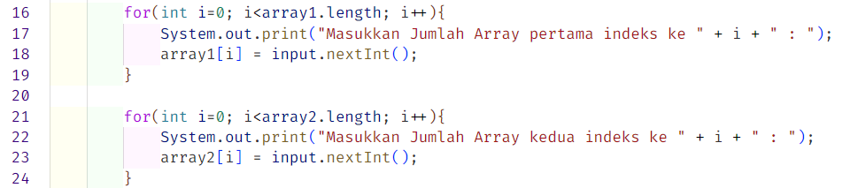

Perulangan for disini dengan iterasi I bernilai 0 dan bertipe data integer yang jika I kurang dari panjang array1 I akan terus bertambah dan akan mencetak sebuah inputan yang nantinya user akan menginput jumlah array pertama indeks ke I sampai jumlah iterasi I panjangnya kurang dari jumlah array1 dan nilainya akan dimasukan ke dalam array1 dengan parameter I dan input nextInt yang artinya membaca semua angka sampai selesai. Lalu perulangan for kedua dengan iterasi I bernilai 0 dan bertipe data integer yang jika I kurang dari panjang array2 I akan terus bertambah dan akan mencetak sebuah inputan yang nantinya user akan menginput jumlah array kedua indeks ke I sampai jumlah iterasi I panjangnya kurang dari jumlah array2 dan nilainya akan dimasukan ke dalam array2 dengan parameter I dan input nextInt yang artinya membaca semua angka sampai selesai.



Mencetak sebuah inputan yang nantinya user akan menginputkan indeks pertama dan kedua array yang ke berapa yang akan dijumlahkan dan nilainya masuk kedalam variable jumlah untuk array1 dan jumla2 untuk array 2 yang masing masing dengan input nextInt yang artinya membaca semua angka sampai selesai.

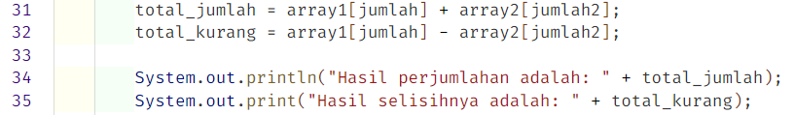

Variable total_jumlah ini adalah hasil dari penjumlahan antara array1 dan array2 yang tadi indeks nya sudah diinputkan oleh user untuk dijumlahkan. Lalu total_kurang adalah hasil dari pengurangan antara array1 dan array2 yang tadi indeksnya sudah diinputkan oleh user untuk dikurangkan. Terakhir mencetak hasil penjulahannya dengan memanggil nilai dari total_jumlah dan total_kurang untuk hasil selisihnya dan berikut outputnya.

**Output**

